Муниципальное автономное дошкольное образовательное учреждение детский сад комбинированного вида №24 «Березка» г.Белебея муниципального района Белебеевский район Республики Башкортостан

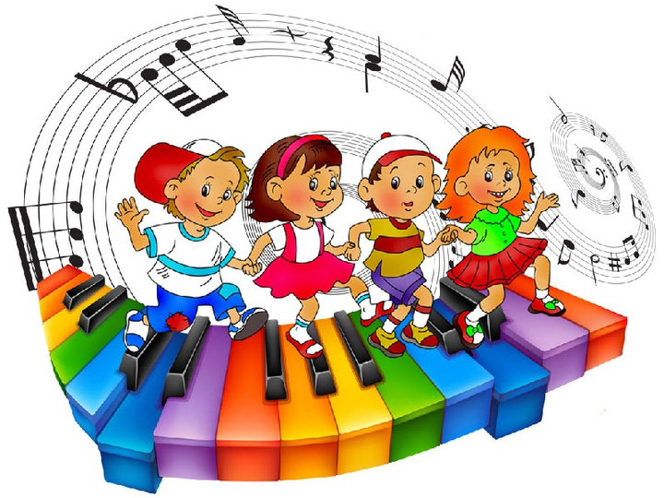

ПАСПОРТ
музыкально-физкультурного зала

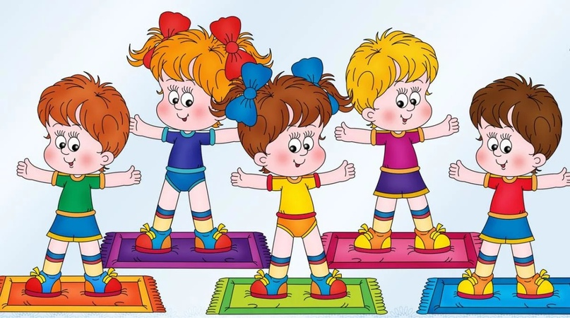

2020-2021 уч.год
Паспорт помещения МАДОУ № 24 г. Белебея
по состоянию на 01.09.2020г.
Название помещения |  | актовый зал
Ответственные лица |  | Яковлева Ольга Васильевна |  |  |  |  |  | Старший воспитатель
Технические характеристики
наименование | Размер/кол-во |  |  | ед.измер |  | материал |  |  | размещение
Площадь зала | 74,8 |  |  | кв.м. |  | - |  |  | -
длина | 13,47 |  |  | м |  | - |  |  | -
ширина | 5,53 |  |  | м |  | - |  |  | -
окно | 2,3*1,8/5 |  |  | м |  | дерево,стекло |  |  | наружняя стена
дверь | 1 |  |  | шт |  | дерево, стекло |  |  | зал/коридор
дверь | 2 |  |  | шт |  | комб.дерево |  |  | зал/лестница
Радиатор отопления | 5 |  |  | шт |  | чугун |  |  | под окном
Электролампы | 26 |  |  | шт |  | лампы накаливания |  |  | зал
Мебель
наименование |  |  | кол-во (шт.) |  | назначение |  | примечания
Стеллаж |  |  | 1 |  | хранение игрушек |  | дерево
Стул детский |  |  | 23 |  | сидение |  | дерево, металл
Стул офисный |  |  | 5 |  | сидение |  | дерево, металл
Стул для пианино |  |  | 1 |  | сидение |  | пластик, металл
Тумба |  |  | 1 |  | для заседаний |  | ДСП
Шкаф с антресолью |  |  | 2 |  | хранение метод.пособий |  | ДСП, стекло
Шкаф с полками |  |  | 1 |  | хранение метод.пособий |  | ДСП
ТСО, игровое и развивающее оборудование
наименование |  |  | кол-во |  | назначение |  | расположение
Музыкальный центр |  |  | 1 |  | для занятий |  | зал
Пианино «Красный Октябрь» |  |  | 1 |  | для занятий |  | зал
Программно-методическое обеспечение образовательной программы
название |  |  | автор |  |  |  | образ. область, направление работы
От рождения до школы Инновационная программа дошкольного образования |  |  | Под ред. Н.Е. Вераксы, Т.С. Комаровой, Э. М.Дорофеевой |  |  |  | -
Примерная адаптированная основная образовательная программа для дошкольников с тяжелыми нарушениями речи |  |  | Л. Б. Баряева, Т.В. Волосовец, О. П. Гаврилушкина, Г. Г. Голубева и др.; Под. ред. проф. Л. В. Лопатиной
Парциальная программа «Ладушки» |  |  | И. Каплунова и И. Новоскольцева |  |  |  | Художественно-эстетическое развитие
Парциальная программа «Музыкальные шедевры» |  |  | О.П. Радынова |  |  |  | Художественно-эстетическое развитие
Парциальная программа «Топ, хлоп, малыши» |  |  | Т. Н. Сауко и А. И. Буренина |  |  |  | Художественно-эстетическое развитие
Художественная литература к образовательной программе
название |  |  | автор |  |  |  | примечание
Методика музыкального воспитания в детском саду |  |  | Н.А. Ветлугина, изд. Просвещение, 1989г.
Музыкально-двигательные упражнения в детском саду |  |  | Е.П. Раевская, С.Е. Руднева, изд. Просвещение, 1991г.
Танцевальная мозаика |  |  | С.Л. Слуцкая, изд. Линка-Пресс, 2006г.
Игры и игрушки
наименование |  |  | кол-во |  |  |  |  |  | примечание
Гармонь |  |  | 1 |  |  |  |  |  | Сертификаты в наличии
Звуч.инстр. Бубен |  |  | 1
Звуч.инстр. Музык.тарелки |  |  | 1
Звуч.инстр.Бубенцы |  |  | 2
Звуч.инстр.Колокольчик Валдай на ручке |  |  | 2
Звуч.инстр.Тамбурин |  |  | 2
Звуч.инстр.Барабан |  |  | 2
Игрушка: «Светофор» |  |  | 1
Игрушка: Каски строителя |  |  | 2
Колокольчики |  |  | 25
Корзина пластмасса |  |  | 2
Корзина плетеная |  |  | 1
Куклы в нац.костюмах |  |  | 11
Металлофон |  |  | 1
Набор дорожных знаков |  |  | 1
Набор наручных кукол |  |  | 7
Погремушки |  |  | 30
Рус. муз. инстр. Трещотка |  |  | 1
РМИ Кастаньеты дерев. |  |  | 1
РМИ Колотушки |  |  | 1
РМИ Ксилофон диатон.12п |  |  | 1
РМИ Ложка с бубенцом |  |  | 5
РМИ Муз.треугольник |  |  | 2
РМИ Погремушки |  |  | 2
РМИ Рубель |  |  | 1
РМИ Трещетка пластинчатая на ручке |  |  | 1
РМИ Хлопушка |  |  | 1
Материалы и инструменты для реализации образовательной программы
наименование |  |  | назначение |  |  | кол-во |  |  | прим.
Игровой набор: гимнастерка |  |  | Сюжетно-ролевая игра |  |  | 20 |  |  | Сертификаты в наличии  Сертификаты в наличии
Игровой набор: Баклажан, Капуста, Лук, Морковка, Огурец, Помидор, Редиска, Свекла, Чеснок (шапочка) |  |  | Сюжетно-ролевая игра |  |  | 9
Игровой набор: Гжель (девочки) |  |  | Сюжетно-ролевая игра |  |  | 6
Игровой набор: Незнайка |  |  | Сюжетно-ролевая игра |  |  | 1
Игровой набор: Пилотка |  |  | Сюжетно-ролевая игра |  |  | 20
Игровой набор: Рус.нар.костюм (мальчики) |  |  | Сюжетно-ролевая игра |  |  | 6
Игровой набор: скоморох (Петрушка) |  |  | Сюжетно-ролевая игра |  |  | 6
Игровой набор: Моряк |  |  | Сюжетно-ролевая игра |  |  | 6
Игровой набор: юбка |  |  | Сюжетно-ролевая игра |  |  | 10
Игровой набор: Морячка (бескозырка, воротник, юбка) |  |  | Сюжетно-ролевая игра |  |  | 6
Костюм карнавальный: Кот в сапогах, Буратино, Дюймовочка, Красная шапочка |  |  | Сюжетно-ролевая игра |  |  | 4
Костюм карнавальный: Рус. нар. костюм Марья (девочка) |  |  | Сюжетно-ролевая игра |  |  | 6
Ширма |  |  | Для театр. игр |  |  | 1
Экран |  |  | Для презентаций |  |  | 1
Домик |  |  | Для постановок |  |  | 1 |  |  | Собственного изготовления
Костюм: Мухомор, Медведь, Машенька |  |  | Сюжетно-ролевая игра |  |  | 3
Костюм: Поварята |  |  | Сюж.ролевая игра |  |  | 4
Маски театральные |  |  | Для игр |  |  | 24
Платки |  |  | хореография |  |  | 28
Шапки: Репка, Картофель |  |  | Сюж.ролевая игра |  |  | 2
Ширма |  |  | Для театра |  |  | 2
Шляпы мухоморов |  |  | Сюж.ролевая игра |  |  | 16
Спортивный инвентарь
наименование |  |  | назначение |  |  | кол-во |  |  | прим.
Дорожка массажная |  |  | Коррег. ходьба |  |  | 2 |  |  | Сертификаты в наличии
Доска наклонная |  |  | равновесие |  |  | 2
Дуги металлические |  |  | подлезание |  |  | 2
Змейка - шагайка |  |  | ходьба |  |  | 2
Канат |  |  | перетягивание |  |  | 1
Кегли (набор) |  |  | Для игр |  |  | 1
Ленты на палочке |  |  | Для игр |  |  | 12
Мат с аппликацией |  |  | Для занятий |  |  | 4
Мячи средние |  |  | Для занятий |  |  | -
Обручи большие |  |  | Для занятий |  |  | 10
Обручи малые |  |  | Для занятий |  |  | 12
Палки гимнастические |  |  | Для занятий |  |  | 27
Скамейка гимнастическая |  |  | Для занятий |  |  | 3
Флажки |  |  | Для игр |  |  | 30

